Indicação Nº 60/2026

INDICAMOS à Senhora Prefeita Municipal que, através do Departamento competente, que seja realizada a manutenção da Rua: Regis de Moraes – bairro Figueiras 5.
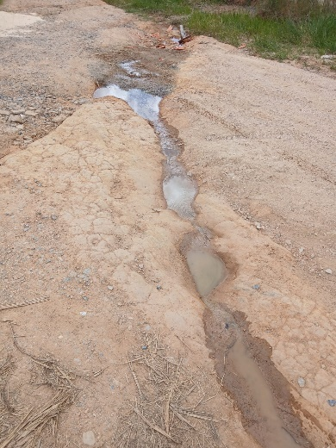
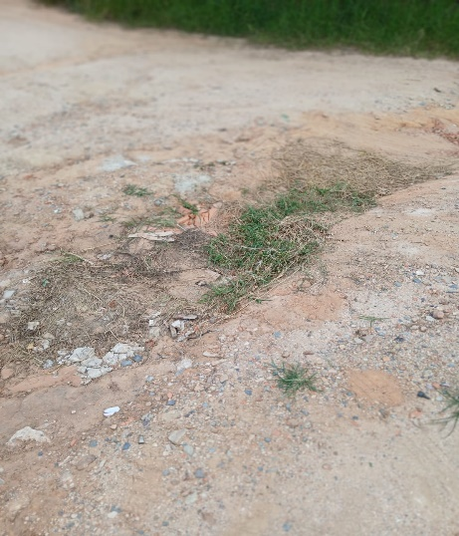
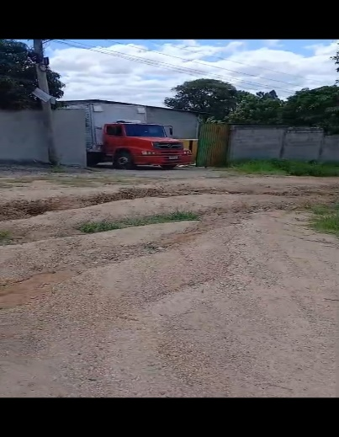
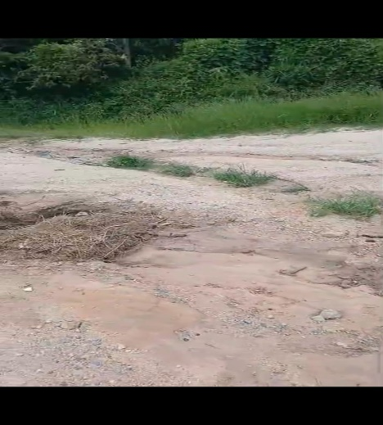
Foto em anexo:

Justificativa: A presente indicação se faz necessária considerando que a referida estrada de terra se encontra em condições precárias de conservação, apresentando buracos, irregularidades e dificuldades de tráfego, especialmente em períodos de chuva.
A manutenção e o nivelamento da via são fundamentais para garantir mais segurança e melhores condições de circulação para os moradores, pequenos produtores rurais, trabalhadores e demais munícipes que utilizam diariamente o local.
Além disso, a melhoria da estrada contribui para o acesso a serviços essenciais e transporte escolar, proporcionando mais qualidade de vida à população.

Sala das Sessões “Plenário Vereador Orlando Silva”, 09 de março de 2026.

VEREADOR
LEO PISTILA

